FUERZAS MILITARES DE COLOMBIA
EJERCITO NACIONAL


BATALLON DE APOYO ACCION INTEGRAL Y DESARROLLO No. 4.

INFORME DE GESTION 10

Villavicencio, 19 de noviembre de 2018

1. No. CONTRATO | 038-CENAC-V/CIO-2018
2.FECHA DE SUSCRIPCION | 26 de Enero de 2018
3. POLIZA DE GARANTIA UNICA | No. De Póliza: 12GU072571  Aseguradora: CONFIANZA  Fecha Oficio de Aprobación: 29 de ENERO DE 2018  Aprobado por: CR. RUBEN DARIO CAMELO DAZA
4. CRP. | No. CDP 1318,25 DE ENERO DE 2018.  No. CRP 4518, 26 DE ENERO DE 2018.  Rubro presupuestal: A-2-0-4-41-13-10 CSF OTROS GASTOS POR ADQUISICION DE SERVICIOS.  ASIGNACION INTERNA 15-01-03-027- CENAC-V/CIO  Valor: $31.185.000.00
5. FECHA INICIO EJECUCION CONTRACTUAL | Villavicencio, 01 de Febrero de 2018
6. CONTRATISTA | Nombre completo: LIZETH CAROLINA RODRIGUEZ HERNANDEZ  Identificación: CC. 1.095.816.172 expedida en Floridablanca)  Nacionalidad: Colombiana.  Dirección: MANZANA T2 CASA 10 BARRIO SAN JORGE  Teléfono: 3187955950  e-mail: lizethcarolinarodriguez@gmail.com
7. SUPERVISOR | Nombre Completo: TE. AGUSTIN JUNIOR VALENCIA BRAVO  Cargo: Ejecutivo y segundo comandante BAAID4
8. OBJETO CONTRACTUAL | PRESTACION DE SERVICIOS PROFESIONALES COMO GESTOR DE PROYECTOS PARA EL PROGRAMA DE FE EN COLOMBIA DE LA CUARTA DIVISIÓN
9. OBLIGACIONES CONTRACTUALES | OBLIGACIONES GENERALES: 1. Informar mensualmente y por escrito al supervisor del contrato sobre el avance de las actividades desarrolladas que tengan relación con el objeto contratado. 2. Prestar con calidad y de manera oportuna la asesoría contratada. 3. Guardar y mantener la debida reserva frente a temas y asuntos tratados o conocidos dentro del desarrollo y ejecución del contrato. 4. cumplir con el objeto del contrato con plena autonomía y administrativa y bajo su propia responsabilidad. 5. Obrar con lealtad y buena fe en las distintas etapas contractuales evitando dilaciones y entrabamientos que puedan presentarse y en general se obliga a cumplir con lo establecido en la Ley 80 de 1993, Ley 1150 de 2007, Decreto 1082 de 2015, Ley 1474 de 2011 y sus decretos reglamentarios.  OBLIGACIONES ESPECÍFICAS DEL CONTRATISTA:  1. Apoyar al batallón de acción integral en los procesos de intervención de la comunidad, en el desarrollo y consolidación de proyectos productivos.  2. Realizar visitas periódicas, identificando proyectos e iniciativas productivas, de comunidades campesinas de las regiones del Meta, Guaviare y Vaupés.  3. Facilitar los trámites de registros sanitarios, de marca y aquellos requeridos en los procesos de formalización de los proyectos productivos  4. Acompañar a los emprendedores y microempresarios asociados y particulares, en la gestión comercial, definiendo las pautas que faciliten el acceso a mercados.  5. Gestionar ante entidades de apoyo, la facilitación de recursos que permitan la consolidación de las iniciativas y proyectos productivos.  6. Dar soporte al equipo de trabajo, de acuerdo a las competencias y requerimientos.  7. Elaborar indicadores de gestión, acordes al proceso de acompañamiento.  8. Participar en eventos, como personal de apoyo, en los procesos de promoción del programa de intervención a Comunidades, del batallón de acción integral.  9. Canalizar los esfuerzos del batallón de acción integral, de la cuarta división del ejército nacional, dando cumplimiento a las normas establecidas, en los procesos de intervención.  10. Las demás funciones que por naturaleza del cargo le sean asignadas
10.PERIODO DEL INFORME | 19-10-2018 AL 19-11-2018
11. DOCUMENTOS QUE SOPORTAN LA OBLIGACION. | Obligación 1. Apoyar al batallón de acción integral en los procesos de intervención de la comunidad, en el desarrollo y consolidación de proyectos productivos.  Registro Fotográfico  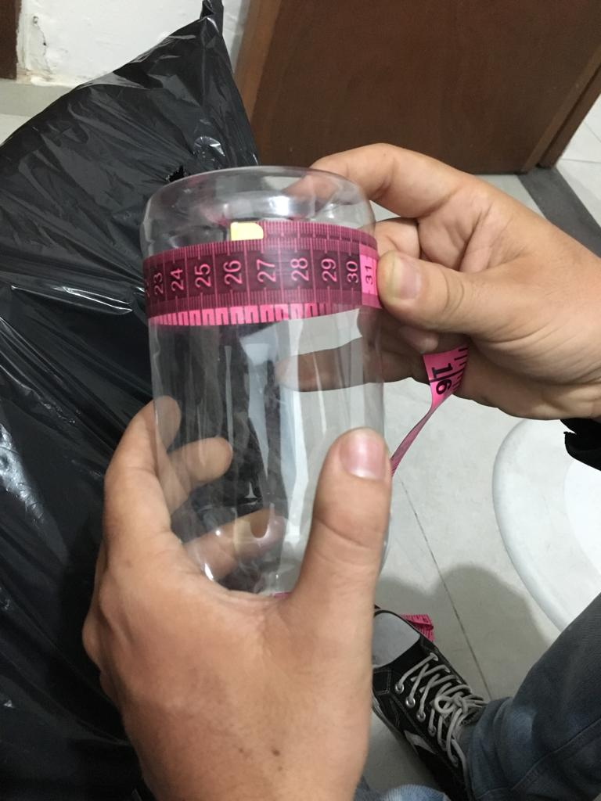  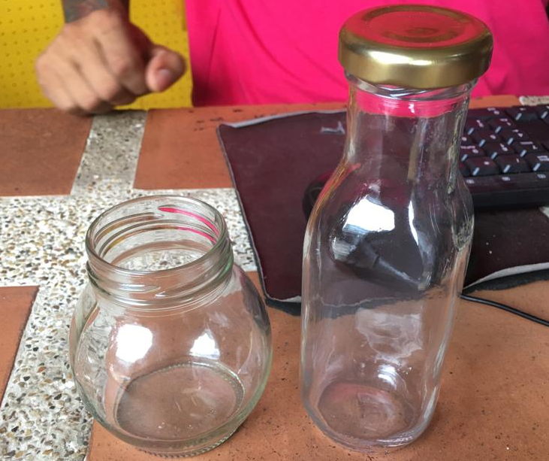  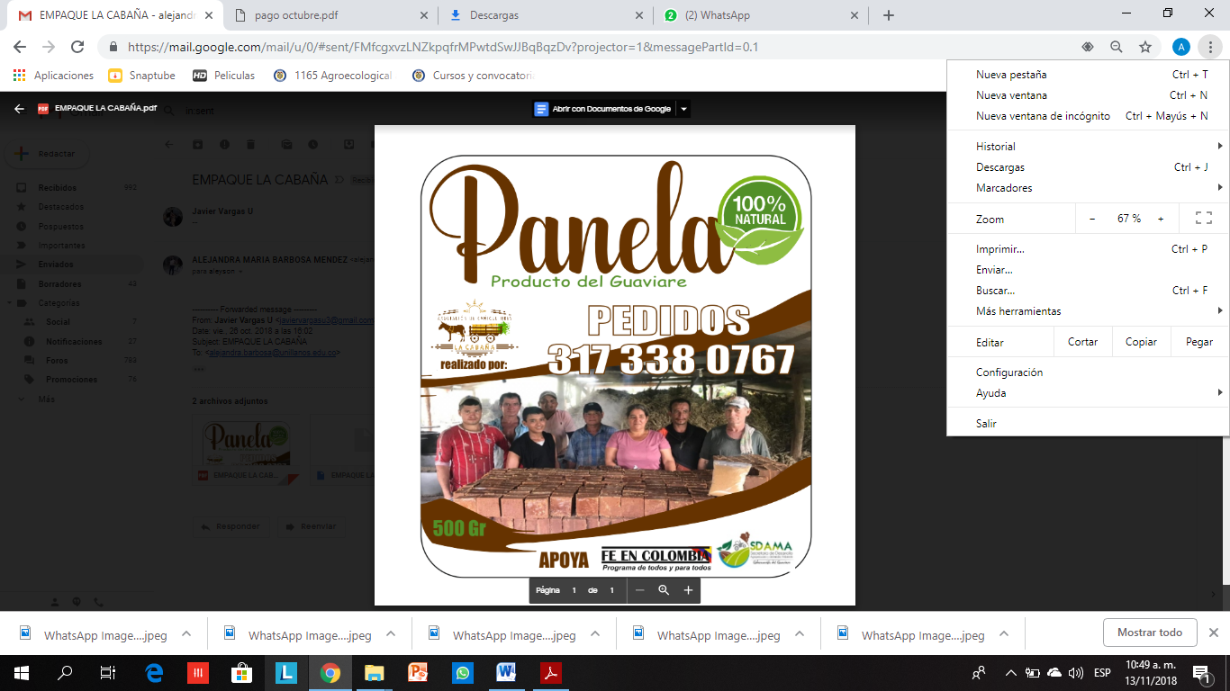    Obligación 1. Apoyar al batallón de acción integral en los procesos de intervención de la comunidad, en el desarrollo y consolidación de proyectos productivos.  Registro Fotográfico  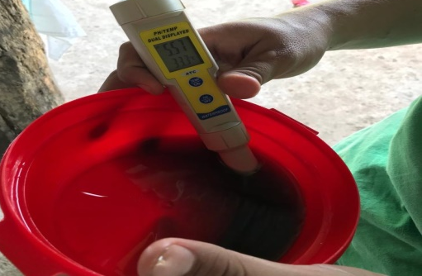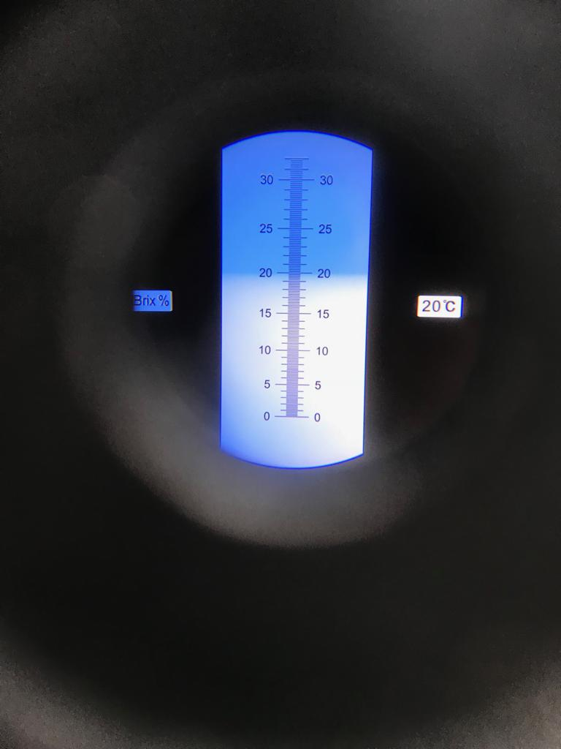  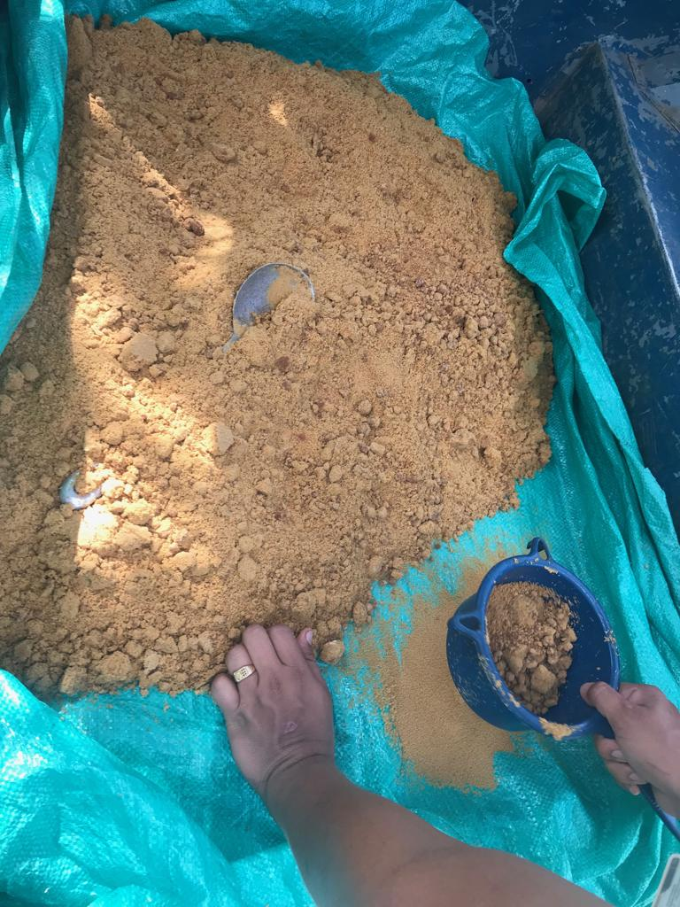  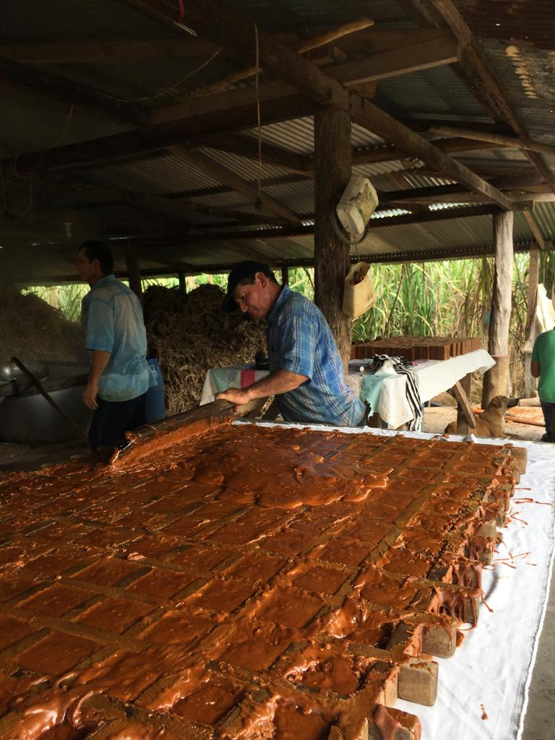  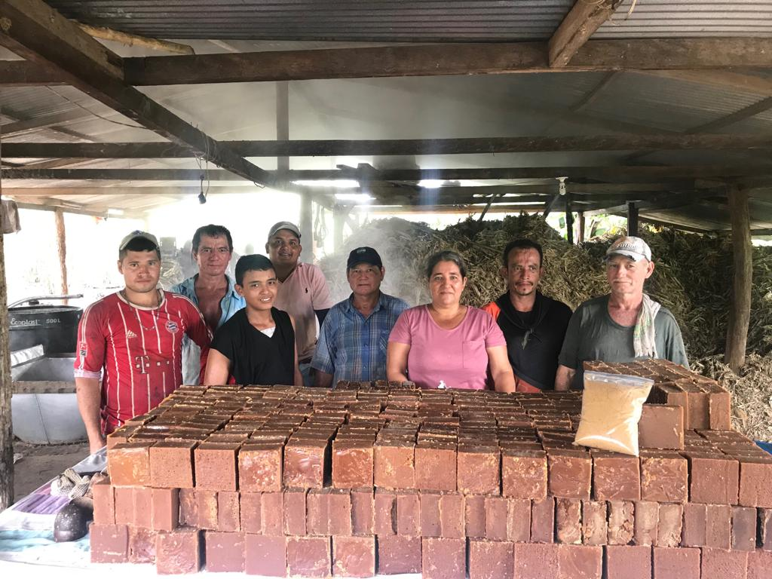  Obligación 2. Realizar visitas periódicas, identificando proyectos e iniciativas productivas, de comunidades campesinas de las regiones del Meta, Guaviare y Vaupés.  Registro Fotográfico  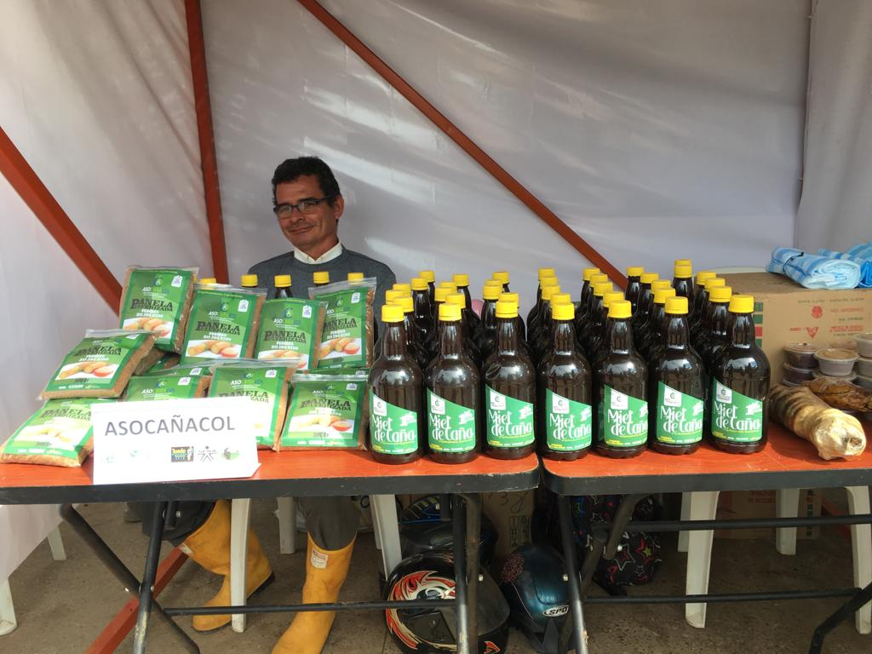  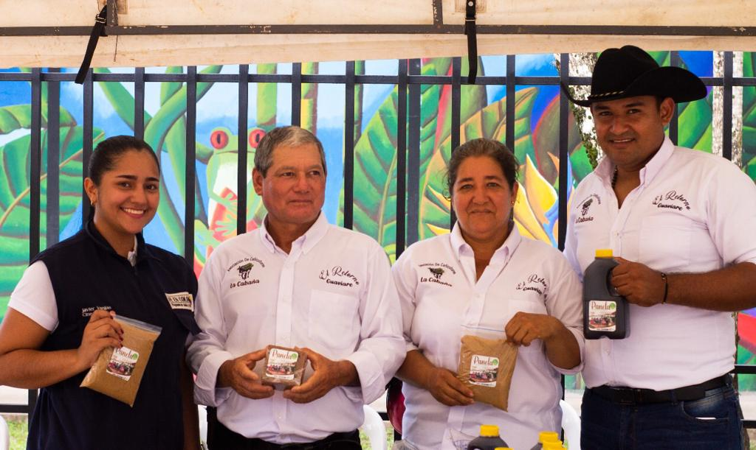  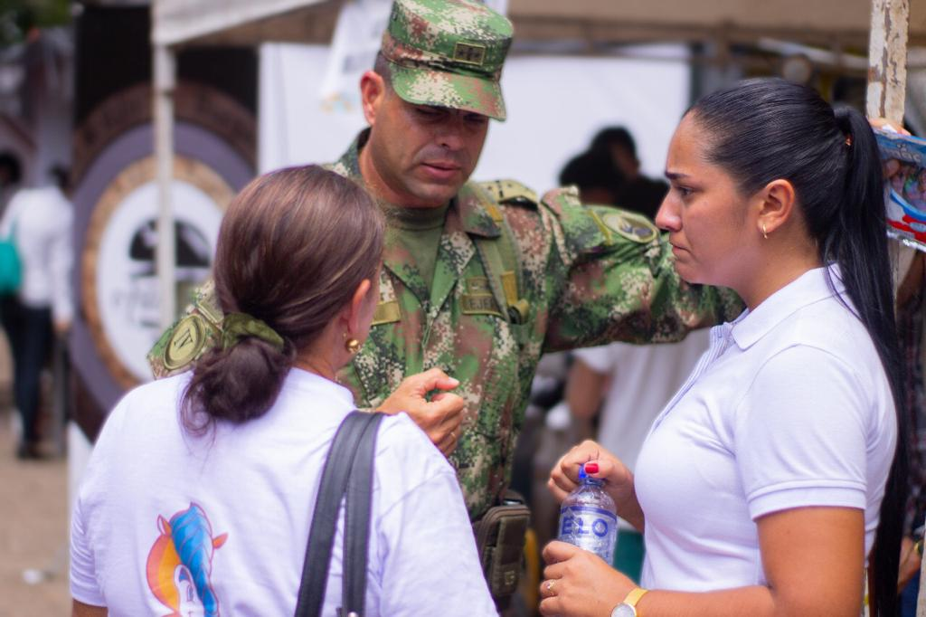  Obligación 2. Realizar visitas periódicas, identificando proyectos e iniciativas productivas, de comunidades campesinas de las regiones del Meta, Guaviare y Vaupés.  Registro Fotográfico  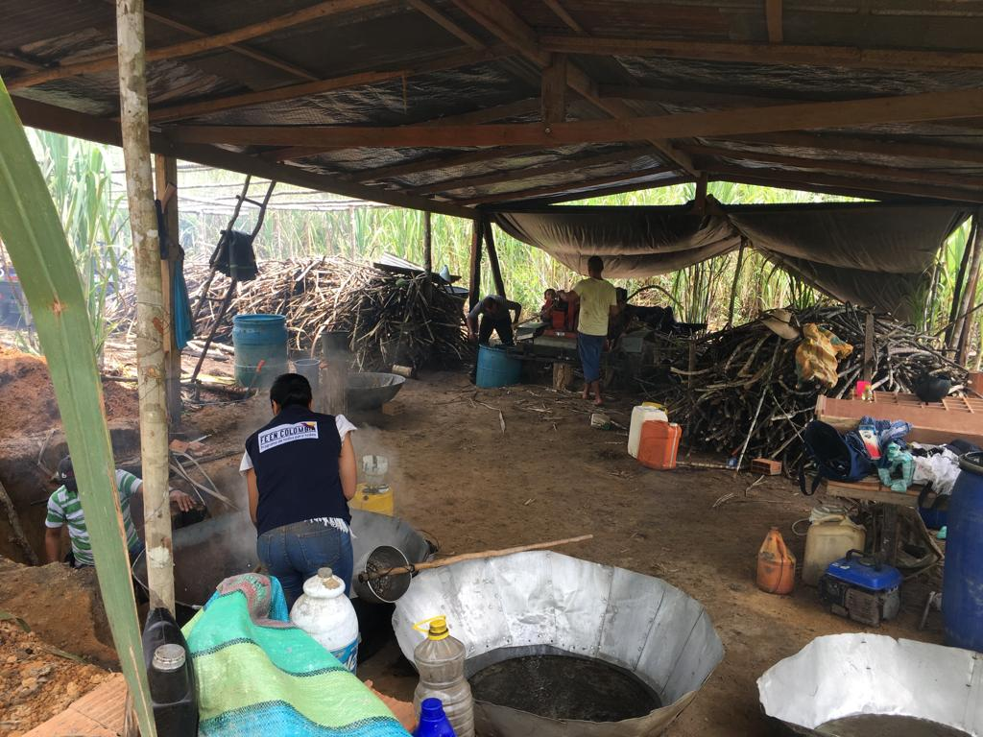  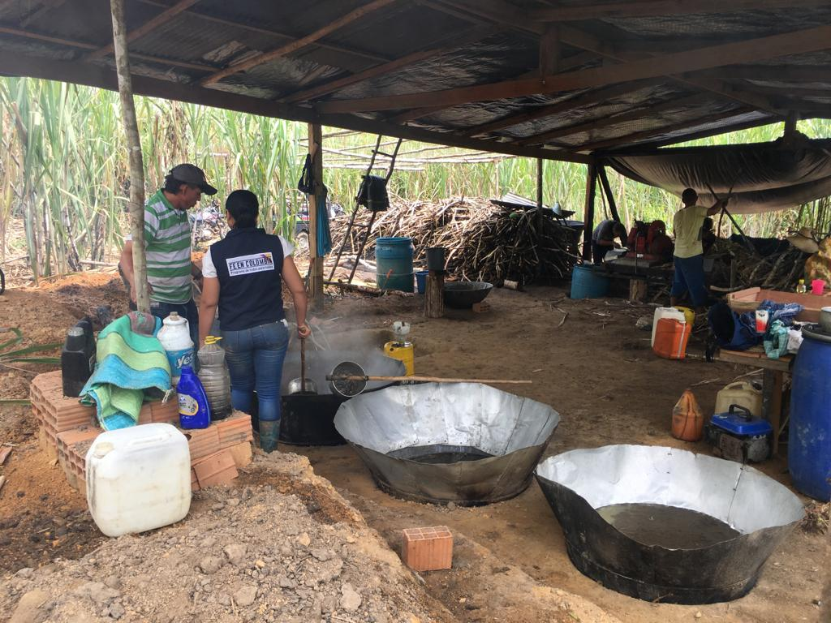  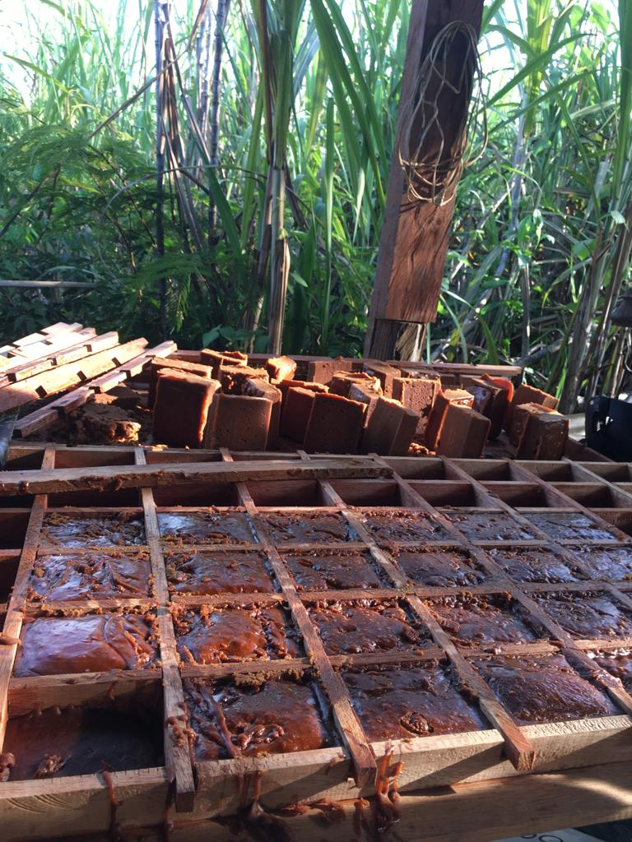  Obligación 1. Apoyar al batallón de acción integral en los procesos de intervención de la comunidad, en el desarrollo y consolidación de proyectos productivos.  Registro fotográfico  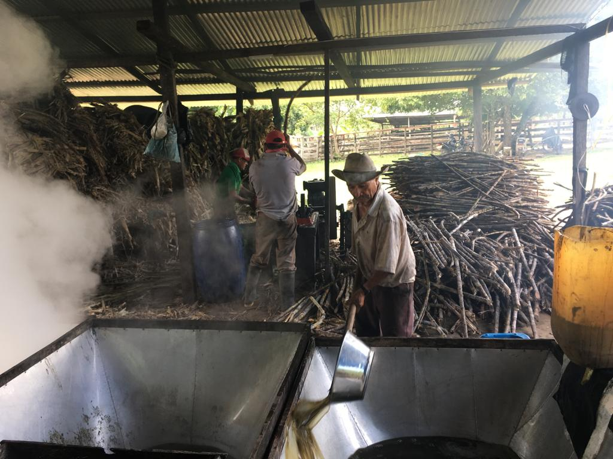  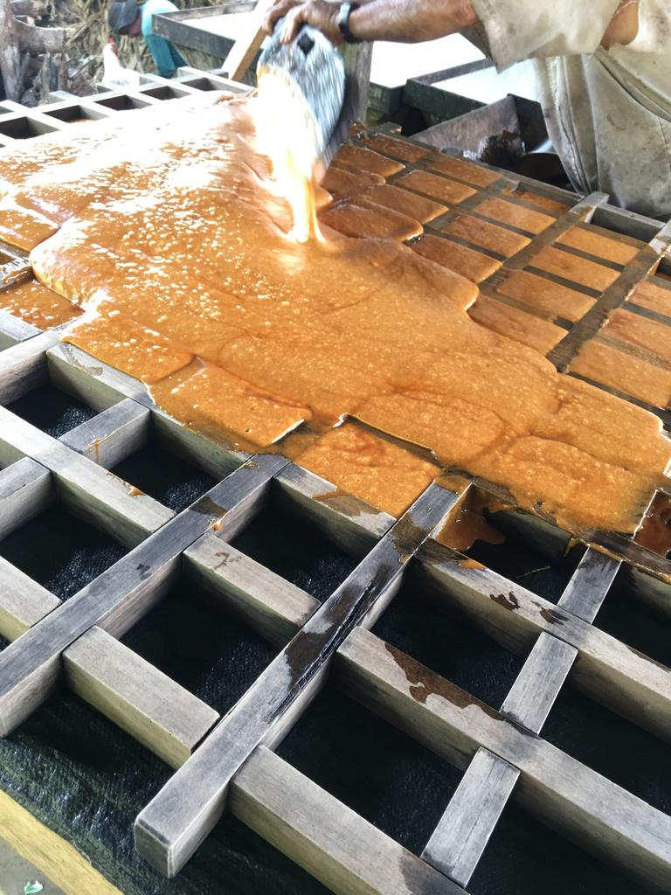    Obligación 4. Acompañar a los emprendedores y microempresarios asociados y particulares, en la gestión comercial, definiendo las pautas que faciliten el acceso a mercados.  Registro fotográfico  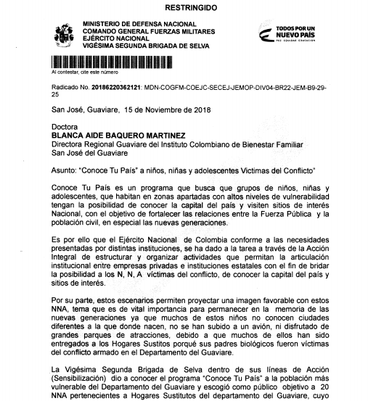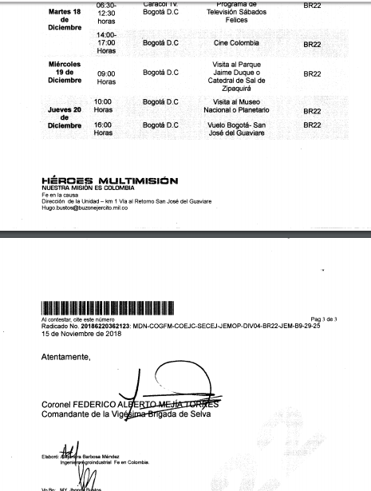  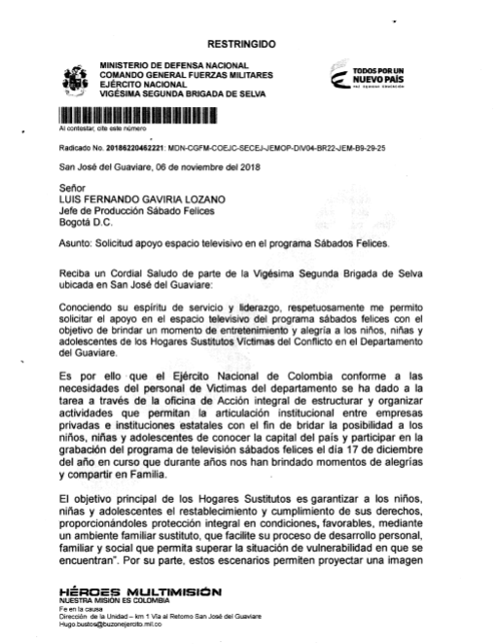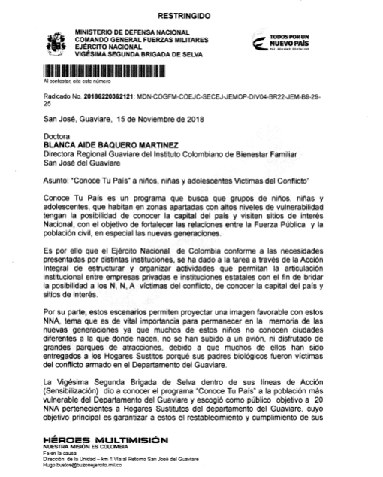  Obligación 1. Apoyar al batallón de acción integral en los procesos de intervención de la comunidad, en el desarrollo y consolidación de proyectos productivos.  Registro Fotográfico  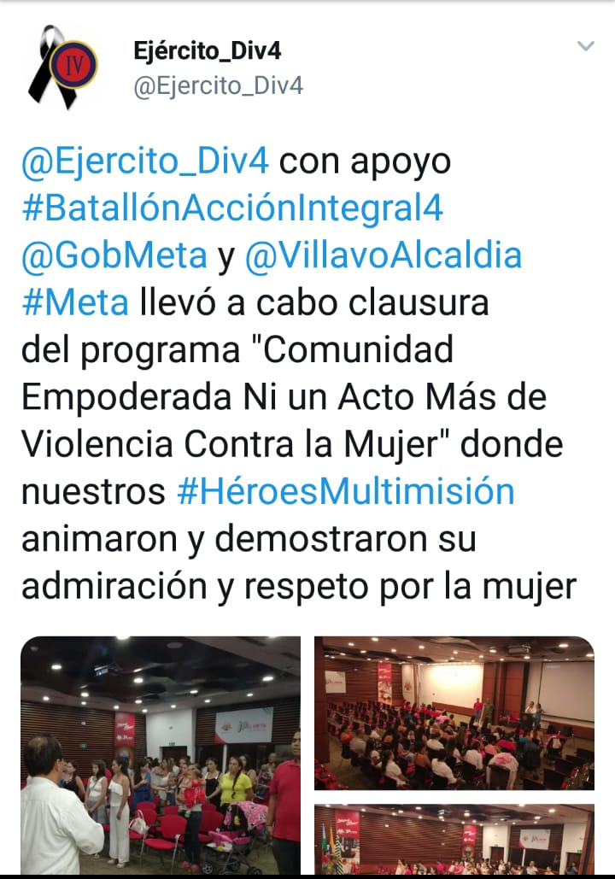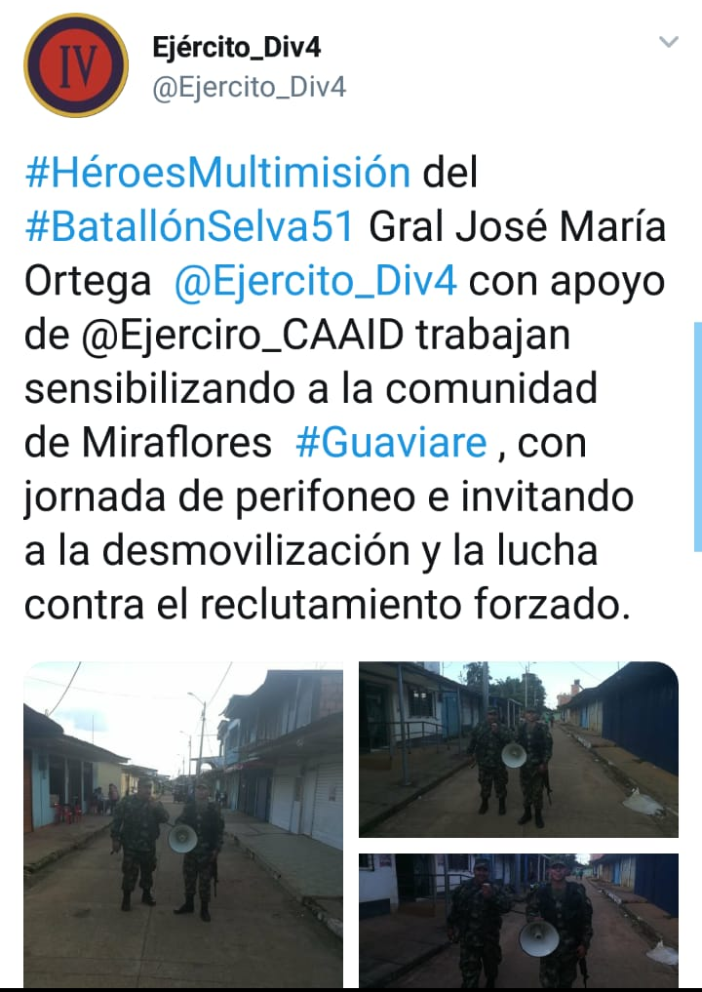  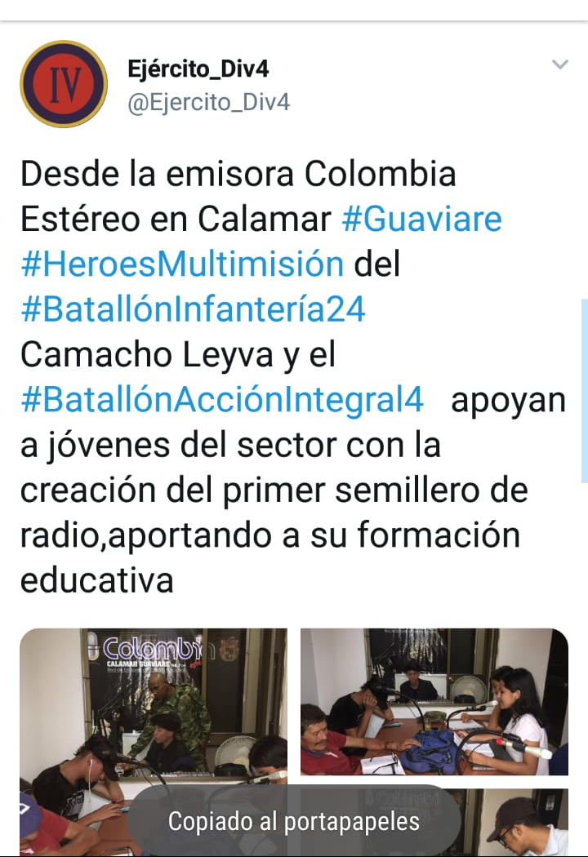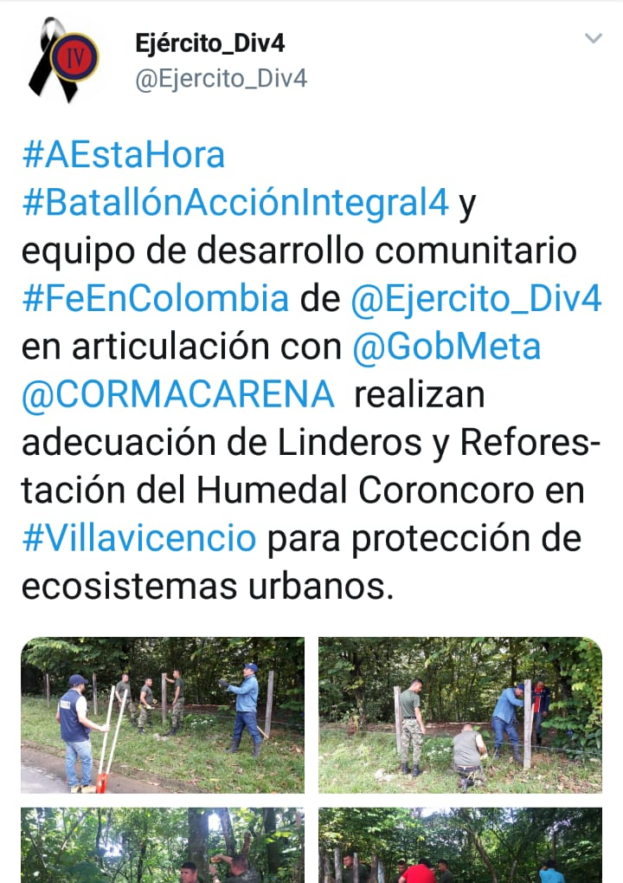  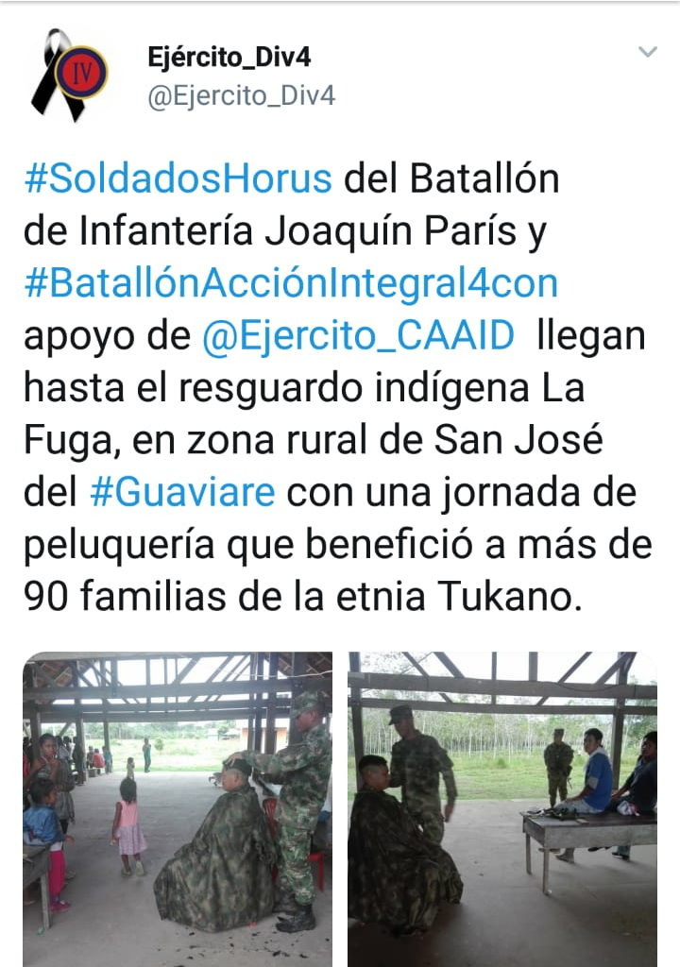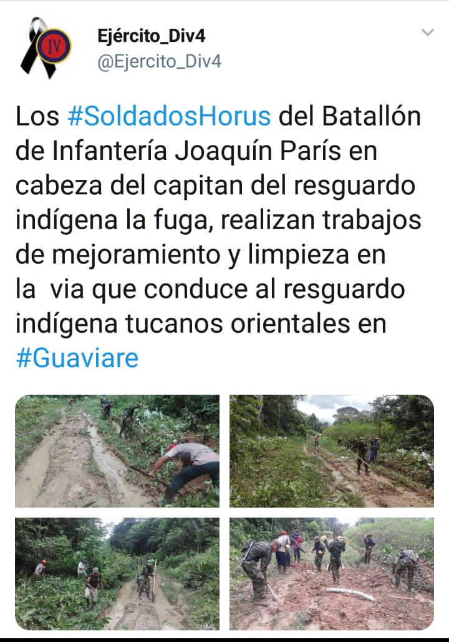  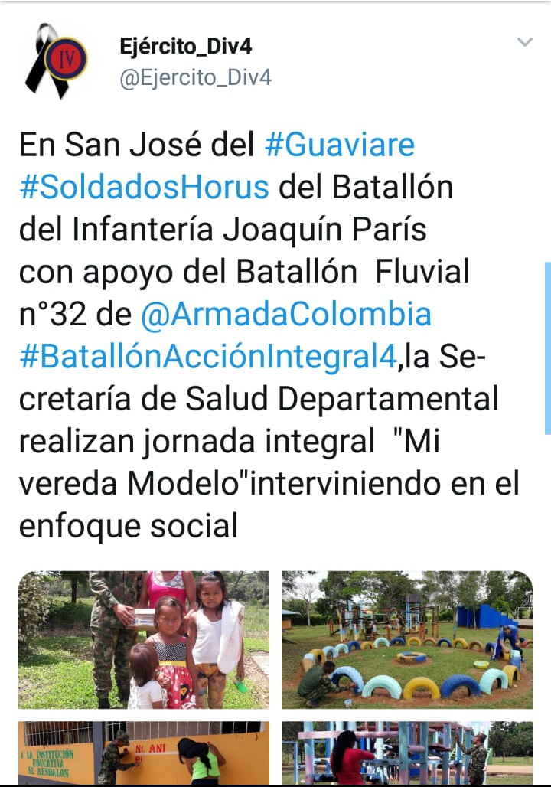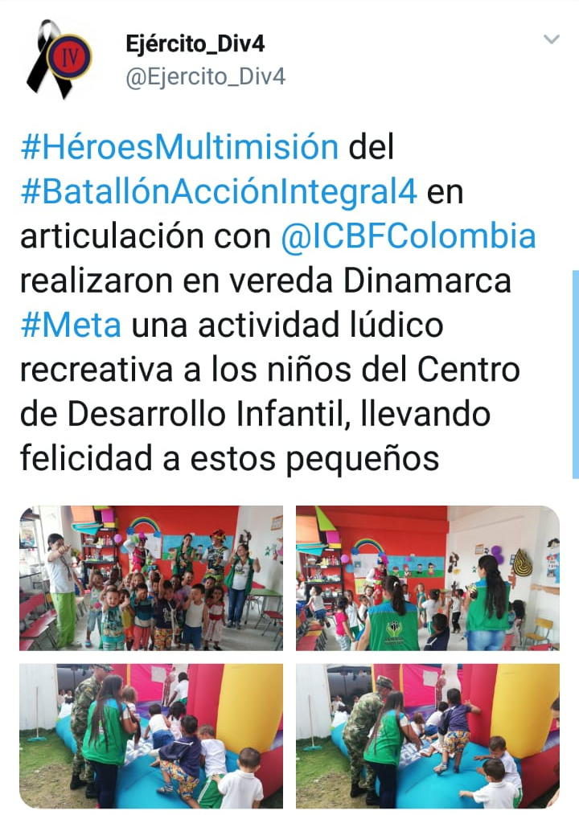  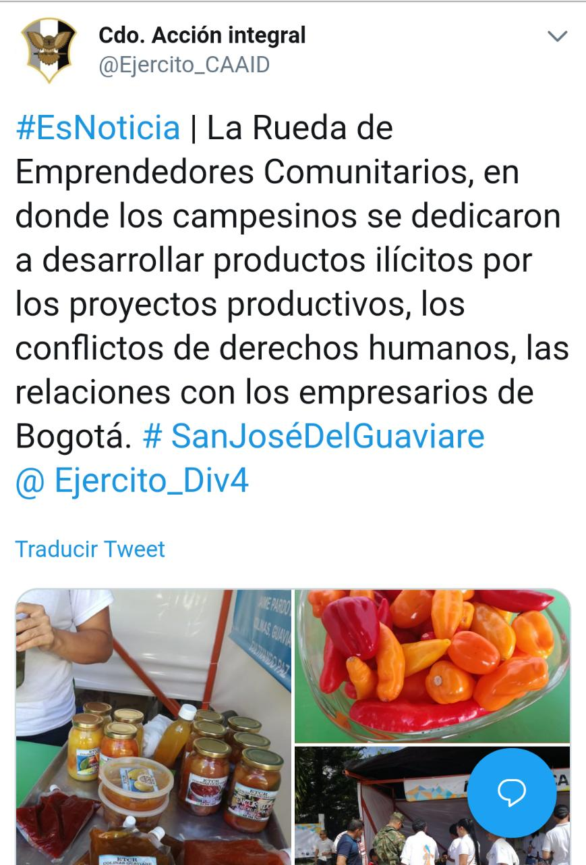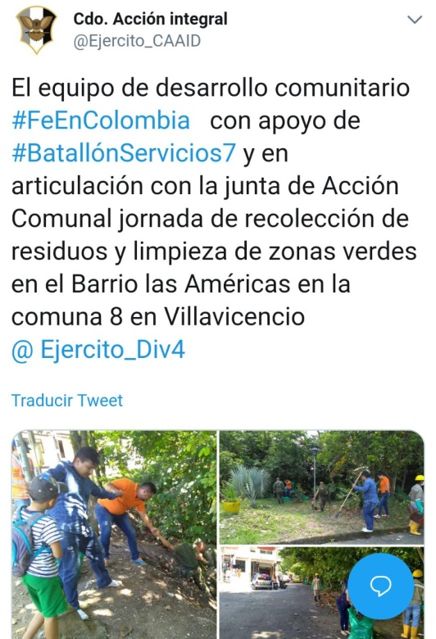  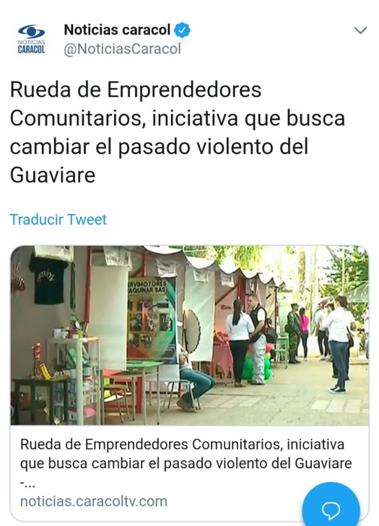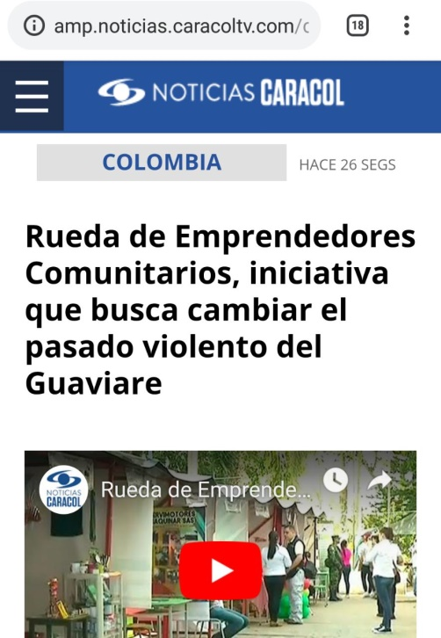  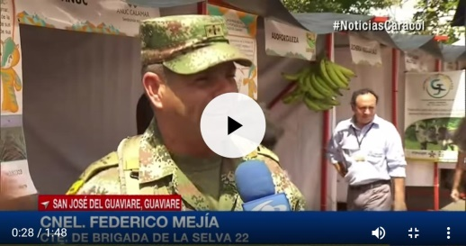  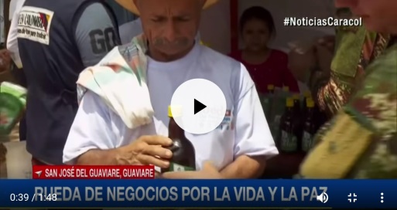  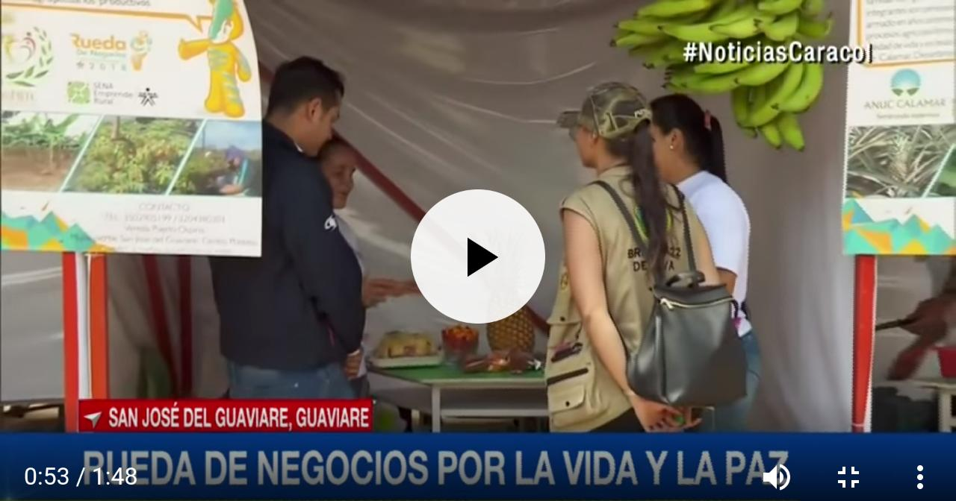  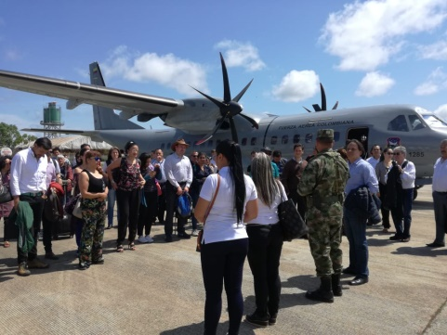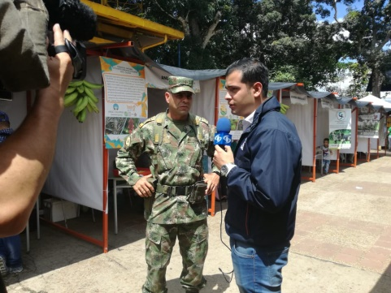  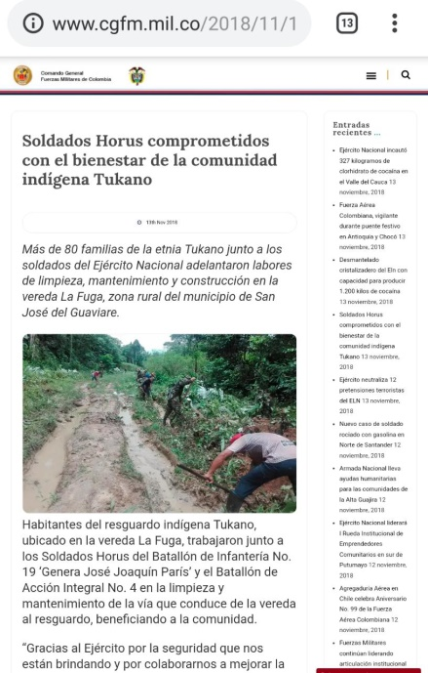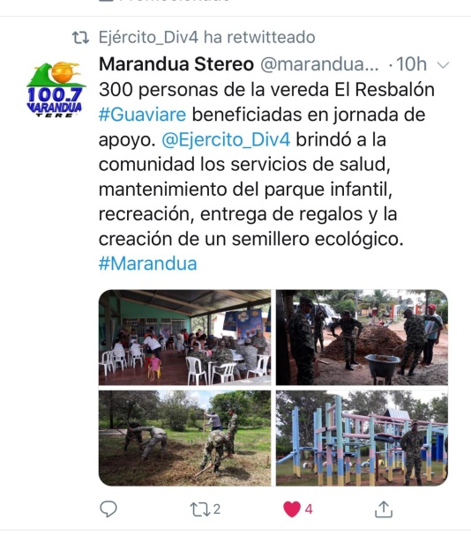  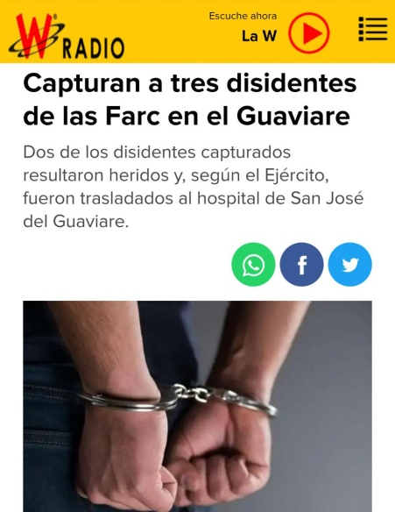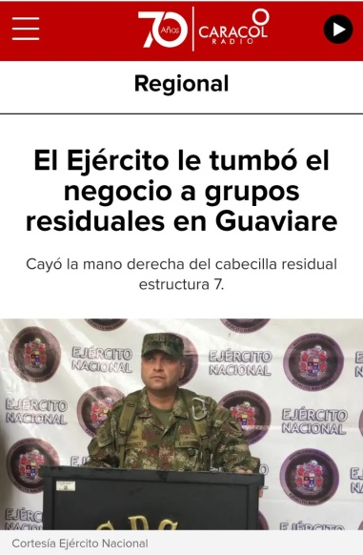  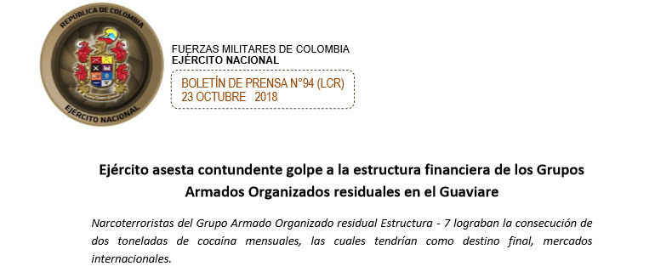  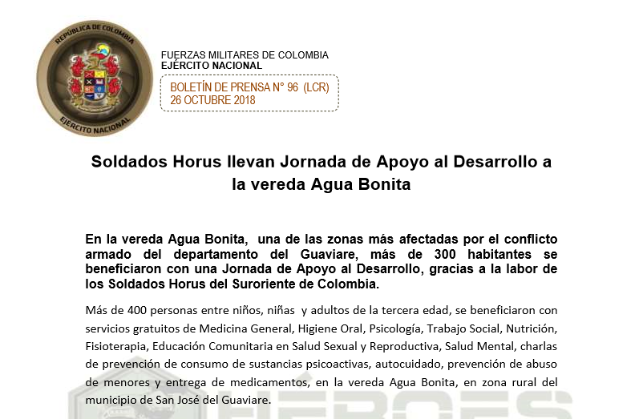  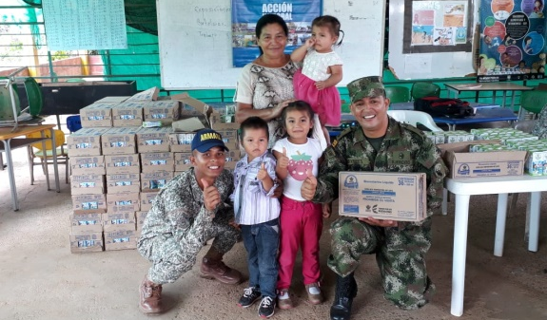  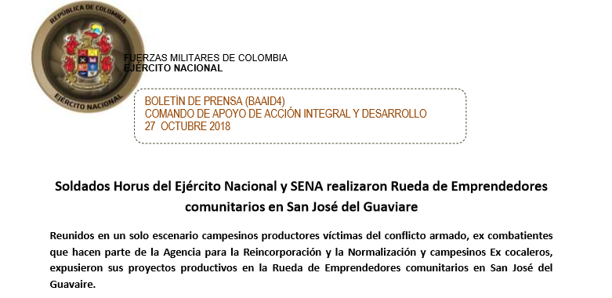  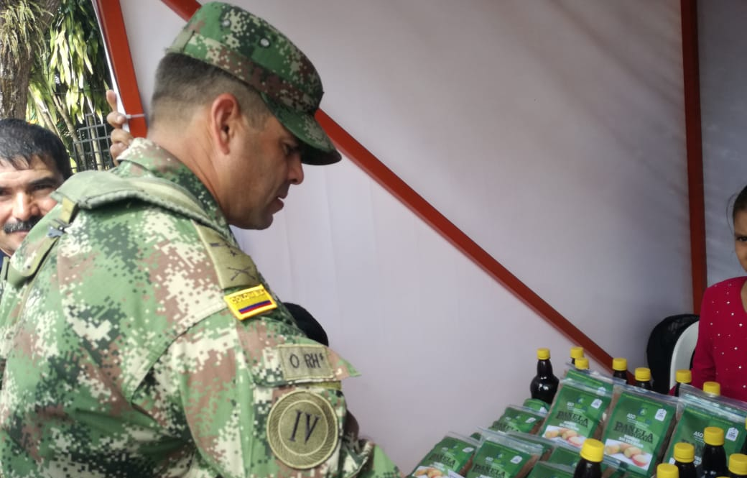  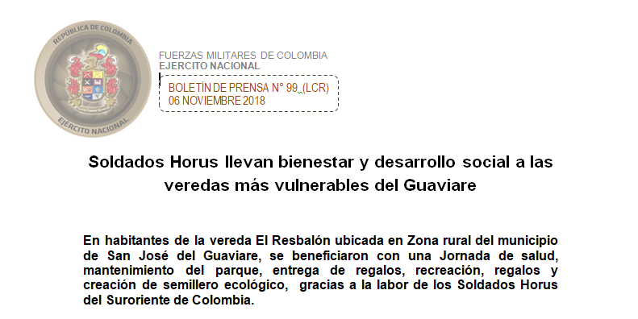  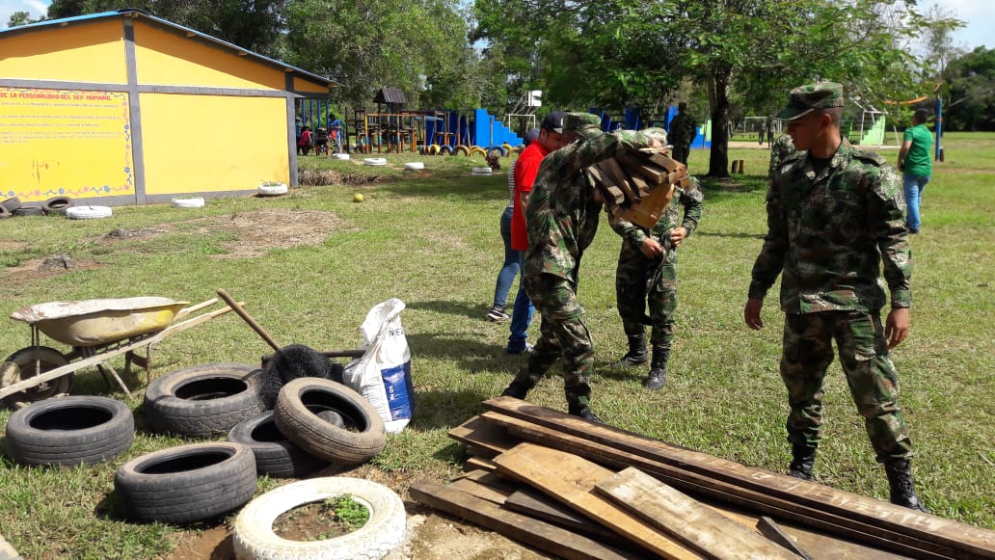  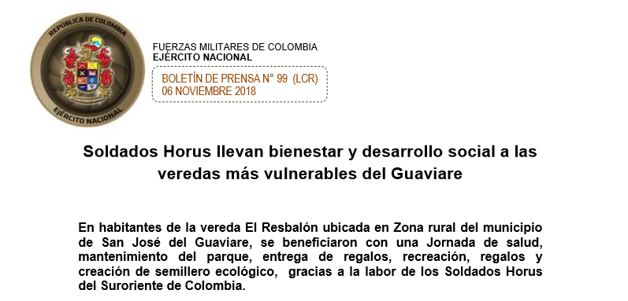  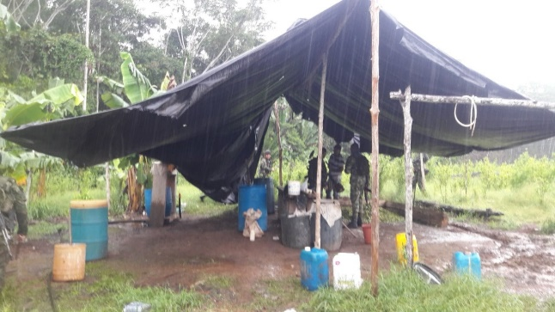
  No | TIPO DE DOCUMENTO | No. DE RADICADO | ASUNTO | FECHA
  1 | Durante los días 19, 20, y 23 de octubre se apoyó a las asociaciones que van a participar a la rueda de negocios en la consecución de materiales para envasar el producto final, también etiquetas para la presentación y diseño de empaque de líneas de productos: Miel, Panela y Pulverizada. |  | apoyó a las asociaciones Cunicultoras en la participación de la Rueda de Negocios | 19 al 23 de Octubre de 2018
  No | TIPO DE DOCUMENTO | No. DE RADICADO | ASUNTO | FECHA
  2 | Se realizó molienda en la vereda la Caño Raya para la presentación en la rueda de negocios, se realizó panela en cubo, miel y pulverizada; e implementar en el proceso de producción la utilización de equipos de monitoreo para lograr la estandarización del proceso de producción. En cada proceso se monitoreo temperatura, pH y grados Brix. Se obtuvo un pH de 5,5 y lo ideal para panela pulverizada es 5,7 por ende para regular el pH se utilizó bicarbonato de Sodio hasta obtener punto, grados Brix un porcentaje de 17 a 21% lo que indica que la caña esta sobremadura. Los cañicultores quedaron satisfechos ya que el producto final cumplía con las características organolépticas para la panela en cubo, miel y pulverizada. |  | Realización de panela en cubo, miel y pulverizada en la vereda caño R  aya. | 24 octubre de 2018
  No | TIPO DE DOCUMENTO | No. DE RADICADO | ASUNTO | FECHA
  3 | Fe en Colombia particcipo en larealización de la Rueda de Negocios que conto con la participación de 39 Oferentes de los sectores de Comercio y servicios, Turismo y Agropecuario de la región y 92 compradores asistentes entre los que se destacan empresarios locales y nacionales, y 3 cámaras binacionales de la Republica Checa, Republica Dominicana y Japón.  Dentro de los resultados arrojados fueron realizados 80 contactos comerciales, y un total de 22 preacuerdos y 7 negociaciones por un valor de más de $ 2.700.000.000 millones de pesos. |  | Participación en la Rueda de Negocios | 27 de Octubre de 2018
  No | TIPO DE DOCUMENTO | No. DE RADICADO | ASUNTO | FECHA
  4 | Se realizó molienda en la vereda la Mirolindo con el objetivo de realizar panela en cubo, miel y pulverizada; e implementar en el proceso de producción la utilización de equipos de monitoreo para lograr la estandarización del proceso de producción. En cada proceso se monitoreo temperatura, pH y grados Brix, se obtuvo un pH de 5,1 y lo ideal para panela en de 5,4 por ende para regular el pH se utilizó bicarbonato de sodio hasta obtener punto. Los cañicultores quedaron satisfechos ya que el producto final cumplía con las características organolépticas para la panela en cubo, miel y pulverizada. |  | Molienda en la Vereda La Mirolindo. | 2 de Noviembre 2018
  No | TIPO DE DOCUMENTO | No. DE RADICADO | ASUNTO | FECHA
  4 | Se realizó molienda en la vereda la Caracol obtenido panela en cubo, miel y pulverizada; e implementar en el proceso de producción la utilización de equipos de monitoreo para lograr la estandarización del proceso de producción. En cada proceso se monitoreo temperatura, pH y grados Brix. Los cañicultores quedaron satisfechos ya que el producto final cumplía con las características organolépticas para la panela en cubo, miel y pulverizada. |  | Molienda en la Vereda Caracol | 7 de Noviembre de 2018
  No | TIPO DE DOCUMENTO | No. DE RADICADO | ASUNTO | FECHA
   | Fe en Colombia dio a conocer el programa ´´Conoce tu País´´ a la población más vulnerable del Departamento del Guaviare y escogió como público objetivo a 40 niños, niñas y adolescentes pertenecientes a Hogares Sustitutos del departamento del Guaviare; el objetivo principal de los hogares sustitutos es "garantizar a los niños, niñas y adolescentes el restablecimiento y cumplimiento de sus derechos, proporcionándoles protección integral en condiciones favorables, mediante un ambiente familiar sustituto, que facilite su proceso de desarrollo personal, familiar y social que permita superar la situación de vulnerabilidad en que se encuentran”. Por su parte, estos escenarios permiten proyectar una imagen favorable con estos NNA, tema que es de vital importancia para permanecer en la memoria de las nuevas generaciones ya que muchos de estos niños no conocen ciudades diferentes a la que donde nacen, no han montado en avión ni han disfrutado de grandes parques, debido a que muchos de ellos han sido entregados a los hogares sutituos porque sus padres biológicos fueron víctimas del conflicto armado en el Departamento del Guaviare.  Cronograma de actividades: |  | Realización de cronograma de actividades y envió de cartas a entidades para la realización del Programa Conoce Tu País. | 8 al 19 de Noviembre de 2018
    Lunes 17 de Diciembre | Martes 18 de Diciembre | Miércoles 19 de Diciembre
    Vuelo San José del Guaviare- Bogotá D.C. 06:00 Horas para 50 Personas | Visita al parque Temático Jaime Duque. | Bogotá- San José del Guaviare
    Visita al legendario Programa de Televisión sábados Felices. | Visita Presidencia de la República de Colombia
     | Congreso de la República de Colombia
  No | TIPO DE DOCUMENTO | No. DE RADICADO | ASUNTO | FECHA
  8 | Realización de boletines y publicaciones de twitter para la IV División del Ejército Nacional, Comando de Apoyo de Acción Integral y Desarrollo y medios de comunicación regionales y nacionales.  Realización de registro de actividades, fotos y videos, para publicación en medios de comunicación.  Articulación con medios de comunicación nacionales para documentales (Informantes Cemaya)  Convocatoria de medios de comunicación para el cubrimiento de la Rueda de Emprendedores comunitarios en San José del Guaviare.  Entrega del contenido para el centro de memoria histórica. |  |  | Del 19 de octubre al 19 de noviembre
12. CONSTANCIAS | Dejo constancia que, durante el plazo de ejecución del contrato, no se han configurado los presupuestos legales del contrato laboral y que he gozado de plena autonomía para ejecutar las obligaciones contractuales relacionadas en el contrato.  Así mismo, tanto el/la suscrito/a y el Ministerio de Defensa – Ejército Nacional – Unidad Ejecutora ha dado cumplimiento a las obligaciones legales y contractuales registradas en el contrato.

Para constancia se firma en Villavicencio, a los 19 días del mes de noviembre de 2018.




